Награди “Човек на годината” 2020

Голяма награда “Човек на годината” 2020
Работещите и доброволците в отделенията за пациенти с COVID-19
Представители: д-р Ая Таха, д-р Сезен Хабилов и Тихомира Методиева
Подгласна награда
Национална гражданска инициатива "ЗА истинска детска болница"

Подгласна награда
Руси Милев, Димитър Димитров, Васил Василев и Мария Колева

Специални награди
Специален приз "Постоянство и храброст"
Юлия Георгиева

Специален приз “И сам воинът е воин”
Силвия Стойчева

Специален приз “Гражданска доблест”
Проф. Асена Сербезова

Журналист на годината
Мария Цънцарова

Активист на годината
Данита Заричинова, сдружение “За земята”

Застъпник на годината
Иван Бургов, организация “Взаимно”

Вдъхновение на годината
Яна Рупева, фондация "Проект Северозапад"

РАБОТЕЩИТЕ И ДОБРОВОЛЦИТЕ В ОТДЕЛЕНИЯТА ЗА ПАЦИЕНТИ С COVID-19: Д-Р АЯ ТАХА, Д-Р СЕЗЕН ХАБИЛОВ И ТИХОМИРА МЕТОДИЕВА
Голямата награда “Човек на годината” 2020

2020 г. постави целия свят, в това число и България, пред предизвикателство без прецедент. Непознатият и непредвидим вирус COVID-19 и разразилата се пандемия продължават с т.нар втора вълна и в този момент, а размерите и посоките на последиците за цялото човечество тепърва предстоят да се установяват, измерват и овладяват. В този контекст човечността и саможертвата на работещите и доброволците на първа линия в отделенията за пациенти с вируса трябва да бъдат оценени на висота.

Да предпочетеш меден месец в УМБАЛ “Пирогов”, където трябва да подготвиш условията за първата клиника за COVID-19 болни в страната в самото начало на пандемията в страната ни - когато все още никой на световно ниво не е наясно какво точно се случва и предстои и да застанеш безрезервно на първа линия заслужава искрена благодарност и безрезервна оценка. Макар и доброволно и в готовност, д-р Ая Таха и д-р Сезен Хабилов влизат в изолатора на "Пирогов" “от раз”. През пролетта на 2020 г. болницата отделя една от сградите си за лечение на пациенти с вируса и въвежда много строг режим за достъп до нея и работа на лекарите вътре. Първият реаниматор, който влиза е д-р Хабилов, а на следващия ден се присъединява и д-р Таха.

С решимостта и непоколебимите си действия младата семейна двойка лекари отговарят на въпроса какво точно значи “лекар по призвание” и човечност. През първите дни в т.нар. изолатор на Пирогов двамата имат много роли - анестезиолог, реаниматори, медицински сестри, санитари, дезинфектатори, както и техници. Заради високата степен на опасност и дълго пребиваване в среда с вируса в реанимационната на отделението те са били само двамата. След края на 12-дневната им смяна, младоженците са изолирани в дома си.

Тихомира Методиева - Тихич е счетоводител по професия. По-известна е като фотограф - често приковава публиката с разказите и снимките си в първо лице и търси пътя за ангажиране на повече хора с трудни каузи, в които се изисква голяма доза самоотверженост. От години е един от моторите на доброволчеството в най-трудните му измерения - когато трябва да се потушават природни бедствия като пожари, наводнения или вируси като COVID-19. Тази есен Тихомира влезе като доброволец в едно от най-натоварените ковид-отделения в страната - спешното отделение на Александровска болница.

НАЦИОНАЛНА ГРАЖДАНСКА ИНИЦИАТИВА “ЗА ИСТИНСКА ДЕТСКА БОЛНИЦА”
Подгласна награда

Каузата на национална гражданска инициатива “ЗА истинска детска болница” е построяването на истинска, модерна, високотехнологична национална болница за деца. Тя се заражда след като стана ясно как здравно министерство защитава спорна поръчка. Инициативата на гражданите е опит за коректив на държавната политика за появата на детска болница.
Съществуването на тази болница е жизненоважно за детското здравеопазване: за да има място, където едно дете ще бъде обслужено във всички аспекти, без да бъде прехвърляно от болница в болница или да се бавят редица консултации и изследвания поради липсата им в съответното звено.

Инициативата успява да даде широка публичност на нуждата от съвременни и иновативни практики, свързани с детски болници, повдига дискусии в медии, събира над 6 000 подписа в подкрепа на създаването на болницата. Кампанията е пример за активно гражданско участие в обществено значима кауза.

РУСИ МИЛЕВ, ДИМИТЪР ДИМИТРОВ, ВАСИЛ ВАСИЛЕВ И МАРИЯ КОЛЕВА
Подгласна награда
На 27 септември 2020 г. в Пловдив тълпа младежи се организира в социалната мрежа „Инстаграм“, за да извърши нападения над хора, които им приличат на не-хетеросексуални или транс хора в центъра на града. Най-малко три момичета са били обект на вербална и физическа агресия от тълпата. В отговор на тези събития, както и поради последващата информация, че подобни нападения се организират и в Бургас, Руси Милев организира първото публично събиране на ЛГБТИ хора и техни съюзници в града по времето и на мястото, на което потенциалните нападатели е трябвало да се съберат, за да се организират. Смелата инициатива на Милев е без прецедент за град Бургас до този момент. На обявеното от него събитие се събраха много други смели хора, които не се побояха да защитят равноправието.
Димитър Димитров, Васил Василев и Мария Колева пък организираха протест в Пловдив – градът, където се случиха събитията от 27 септември. Те проявиха истинска активистка доблест и дадоха важен пример за важността на местните общности в защитата на равноправието на уязвимите малцинства, като реагираха навременно и публично на случилото се в техния град. Те, както и десетките участници в организираното от тях шествие, не се уплашиха от събралите се тълпи агресивни контра демонстранти и изпратиха на Пловдив посланието, че ЛГБТИ хората не са граждани втора ръка.
Постъпките на Милев, Димитров, Василев и Колева са сърцати и вдъхновяващи, тъй като имат потенциала да консолидират местни общности извън столицата, където за маргинализираните често липсват добрият пример и куражът да се изправят срещу обществения натиск и да отстояват достойнството си.
Специални награди
ЮЛИЯ ГЕОРГИЕВА
Специален приз "Постоянство и храброст"

От 1 юни 2019 г. „Център за хуманни политики“ пое управлението на единствения по рода си нископрагов център за хора със зависимости „Розовата къща“. Това е мястото в София, където хората в нужда могат да получат подкрепа, да бъдат насочени за лечение, да хапнат, да почувстват добро отношение. Юлия Георгиева направи немислимото - в страна без политика и култура на отношение към зависими, успя да организира център за подпомагане на зависими, хора най-често без дом и работа, “Розовата къща” функционира изцяло благодарение на нейните усилия да намира дарители, практически това е единственото по рода си такова място в страната.

ПРОФ. АСЕНА СЕРБЕЗОВА
Специален приз “Гражданска доблест”

През април 2020 г. проф. Асена Сербезова - председател на Български фармацевтичен съюз, дава интервюта, в което информира обществото за вероятност от предстоящ недостиг на лекарства. Същото предупреждение правят и от Световната здравна организация, и от Европейската комисия. Сербезова се обръща към гражданите с апел да не се презапасяват и да се съветват с лекари за определяне на алтернатива. След броени часове срещу нея е повдигнато обвинение по чл.326, ал.1 от НК за подаване на заблуждаващи знаци за тревога. Предявяването на такова обвинение за интервюта е прецедент. Но начинът, по който проф. Сербезова реагира публично на тази атака, както и вдъхновението и подкрепата за нея от хора и организации също е без прецедент.
Във всичките си медийни изяви (повече от 150 от април до сега) проф. Сербезова отстоява свободата на словото и върховенството на закона, като защитава тезата, че обществото има право да бъде информирано. Тя подава жалба в Европейския съд в Страсбург, който й дава ход за рекордно кратък срок – само за два месеца. На 13 октомври 2020 г. проф. Сербезова подава иск в Софийски районен съд срещу прокуратурата за дискриминация по признак „лично положение“ и „обществено положение“, като обявява публично това и прави апел и други засегнати страни да се присъединят. На 27 октомври прокуратурата отново й повдига обвинение по същия член от НК, след като на 14 септември Софийски районен съд връща преписката в прокуратурата заради процесуални нарушения. На 27 октомври 2020 г., вече има новата версия на пролетното обвинение, в което е прецизиран часът на "престъплението", т.е. на въпросните две интервюта, и е уточнено, че става въпрос за едно престъпление, което е продължавано. На практика старото обвинение е прецизирано, което ще даде възможност за ново дело. Очаква се насрочване на делото.

МАРИЯ ЦЪНЦАРОВА
Журналист на годината

Разследващите материали и работата в ефира на БиТиВи на журналистката Мария Цънцарова през последната година върнаха надеждата, че независимата българска журналистика все още е на лице. Мария е номинирана заради поредица “остри” интервюта по време на протестите срещу управляващото мнозинство на ГЕРБ това лято. Тези материали за нестихващите протести припомниха на българската аудитория какво трябва да прави питащият журналист. Това се случва в контекста на продължаваща от години и задълбочаваща се криза на свободата на изразяване, в която крупните бизнесмени могат да придобиват големи частни телевизии у нас и да получат пълен контрол над група онлайн издания, генериращи най-големия трафик на територията на страната. Много журналисти бяха принудени да напуснат медиите, в които работеха.

Мария Цънцарова е разследваща журналистка и репортер в “Новините” на БиТиВи, където работи от 2013 г. Завършила е журналистика в Софийския университет, както и магистратура по мениджмънт в Нов български университет.
Репортерските й находки включват разкрития за схемите на ДПС за купуване на гласове, за имотното състояние на Делян Пеевски, разследване на Бисер Миланов - Петното, разкрития за привилегиите на Росен Петров - Животното, доказване на насилие и блудства в Белене.

ДАНИТА ЗАРИЧИНОВА
Активист на годината

Само за изминалата година зелената активистка Данита Заричинова има сериозен принос за успеха в битката за по-чиста и здравословна среда в София. Години наред Данита - като част от екипа на сдружение ”За земята”, не спира да разяснява публично и да се бори активно за преустановяване на зачестилите вредни и често нерегламентирани практики на горене на отпадъци във въглищните централи в страната, както и за драстично ограничаване вноса на отпадъци в България. През 2019-2020 г. Данита и колегите й постигат огромен пробив, след като Върховният административен съд върна делото по тяхна жалба срещу инсинератора на Топлофикация-София. Според съда Топлофикация София не е доказала, че проектът не вреди на здравето на хората, от потенциалното замърсяване са засегнати много райони в града. Данита и екип “За земята” имат заслуги за промяната на законодателството, касаещо задължителна екологична оценка за всяка инсталация за горене на отпадъци. Благодарение на участие на Данита в репортаж на немската национална телевизия по темата, проблемът получи международен отзвук. Иначе Данита Заричинова не спира да популяризира и реализира успешно много други зелени каузи, като да координира традиционното високопланинско почистване на „За Земята“ в Рила, да работи активно в кампаниите „Свободни от пластмаса“ и “Нулеви отпадъци” в екологичното сдружение “За Земята”, обединява организации с общественополезни дейности, с други съмишленици създава инициативи като СИПИ.ЕУ и умна раница. Данита успява на практика да покаже как всяко едно събитие може да се проведе без употребата на пластмаса, например велосъстезание. Тя е сред създателите на Младежки клуб по пешеходен и велотуризъм като генератор на събития, допринасящи за адекватно присъствие на човека в планината.

ИВАН БУРГОВ
Застъпник на годината

Иван Бургов - журналист с дългогодишна практика като режисьор, монтажист и оператор, е известен и като гласът на глухите хора в България. Жестовият език е неговата кауза - глухите българи са в изключително неравностойно положение поради липса на адекватни политики, свързани с приобщаването им в обществото им чрез жестов език.

Тази есен парламентът одобри Закона за българския жестов език и в този голям пробив за правата на глухите хора в България базова роля има именно Иван Бургов. С действащ закон за жестомимичния език, глухите ще получат достъп до информация, достъп за децата им до качествено образование, до университетите, достъп до институциите, до здравеопазване. Целта е законът да урежда достъпа на глухите хора навсякъде - в това вярва и за това се бори Бургов, който успя да постави началото на реален диалог между Министерство на образованието, специалисти, международни експерти, отговорни институции от една страна и организациите на глухите - от друга. Той призова за обединение на глухата общност, за да се приеме качествен закон за българския жестов език.

Иван е създател на организацията “Взаимно”, на чийто сайт помества много значима информация във видео формат в полза за глухата общност в България.

ЯНА РУПЕВА
Вдъхновение на годината

За хората от селата в най-бедния за Европейския съюз район - Северозападна България, борбата за оцеляване е ежедневие и често е на границата на невъзможното.
Те са преобладаващо възрастни хора, на които няма кой да помогне. В тяхна помощ и подкрепа работи и то успешно фондация "Проект Северозапад" с учредител и директор Яна Рупева, която си поставя нелесната задача да докаже, че е възможно в България да съществува реално действащо социално предприятие. А от тази година фондацията е вписана в регистъра именно като социално предприятие. Целта на фондацията е да развие устойчиви услуги и подкрепа за старите хора и паралелно с това да развие местен капацитет и знание. Мисията им е хората от Северозапада да живеят достойно, възрастните да имат своята независимост, а младите – възможности за развитие.

Фондацията откри в края на 2019 г. патронажна кухня, функционираща в село Лютиброд, която осигурява топла храна на възрастни хора от дванайсет села в община Мездра и околностите. Паралелно с това функционира трудотерапевтична работилница за младежи с интелектуални затруднения, където се изработват сувенирни магнити, бижута, тениски, за които младежите получават заплащане на труда си. С тези дейности фондацията се застъпва за правата на хората с интелектуални затруднения, в същото време поддържа работни места и осигурява социален патронаж на възрастни и самотни хора от околните села, както и на семейства в затруднено положение, в някои случаи и безвъзмездно.

СИЛВИЯ СТОЙЧЕВА
Специален приз “И сам воинът е воин”

Силвия Стойчева спасява изоставени и бездомни животни, лекува ги, и се грижи да им намери нов дом в България или чужбина. През 2020 г. кризата, предизвикана от пандемията от коронавирус, става причина за ръст в броя на изоставените животни, намаляване на даренията и загуба на достъпа до осиновители на животни в чужбина. Въпреки това Силвия продължава своята дейност и подпомага живите същества, за които не се сещаме, когато ние самите изпаднем в беда.

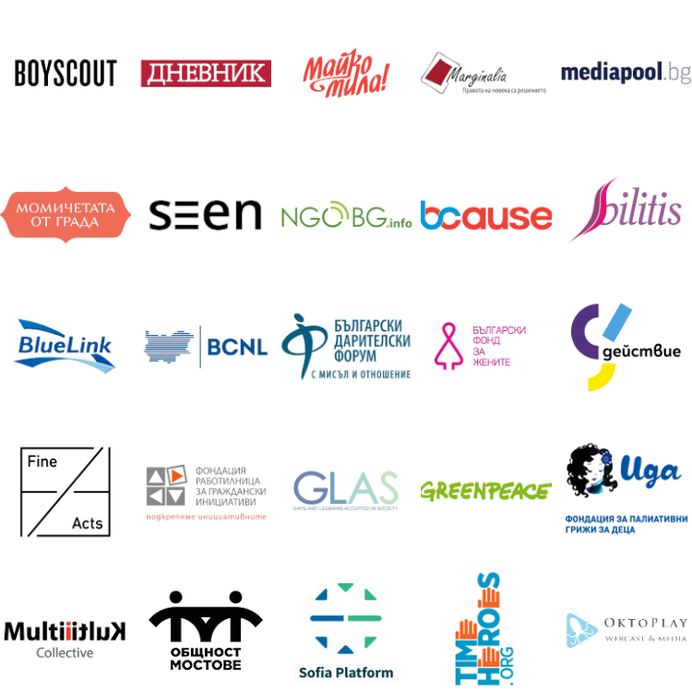
Наградите се организират с подкрепата на:

